**BBDD Actividad 6**

**ELEMENTOS BASE DE DATOS Y VISTAS**

* **GRUPO 13 :**
  + Gerard Perujo Buxeda
  + Maria Isabel Martin Simal
  + Noelia Villahermosa Garcia

1. Primero creamos todas las tablas de la base de datos con la información que nos da el DER

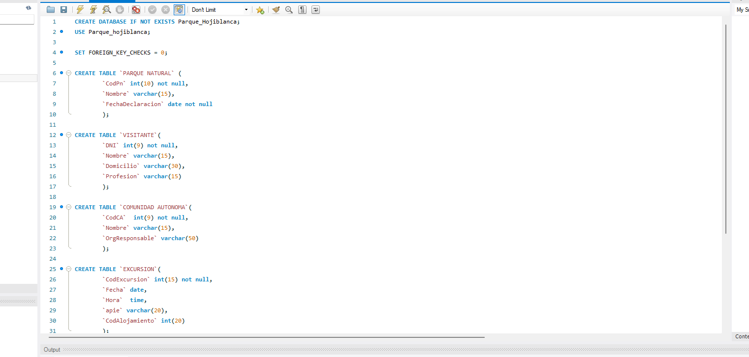

2- Creamos todos los índices de la base de datos con el comando ALTER TABLE

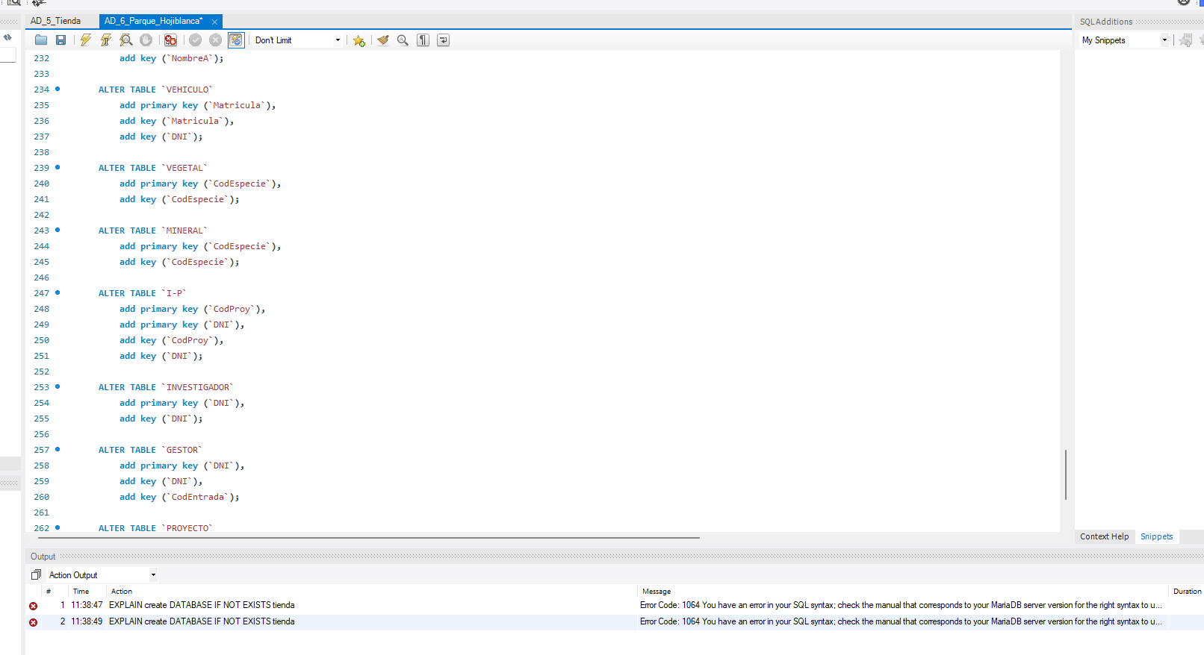

3- Implementamos todas las llaves y las refencias

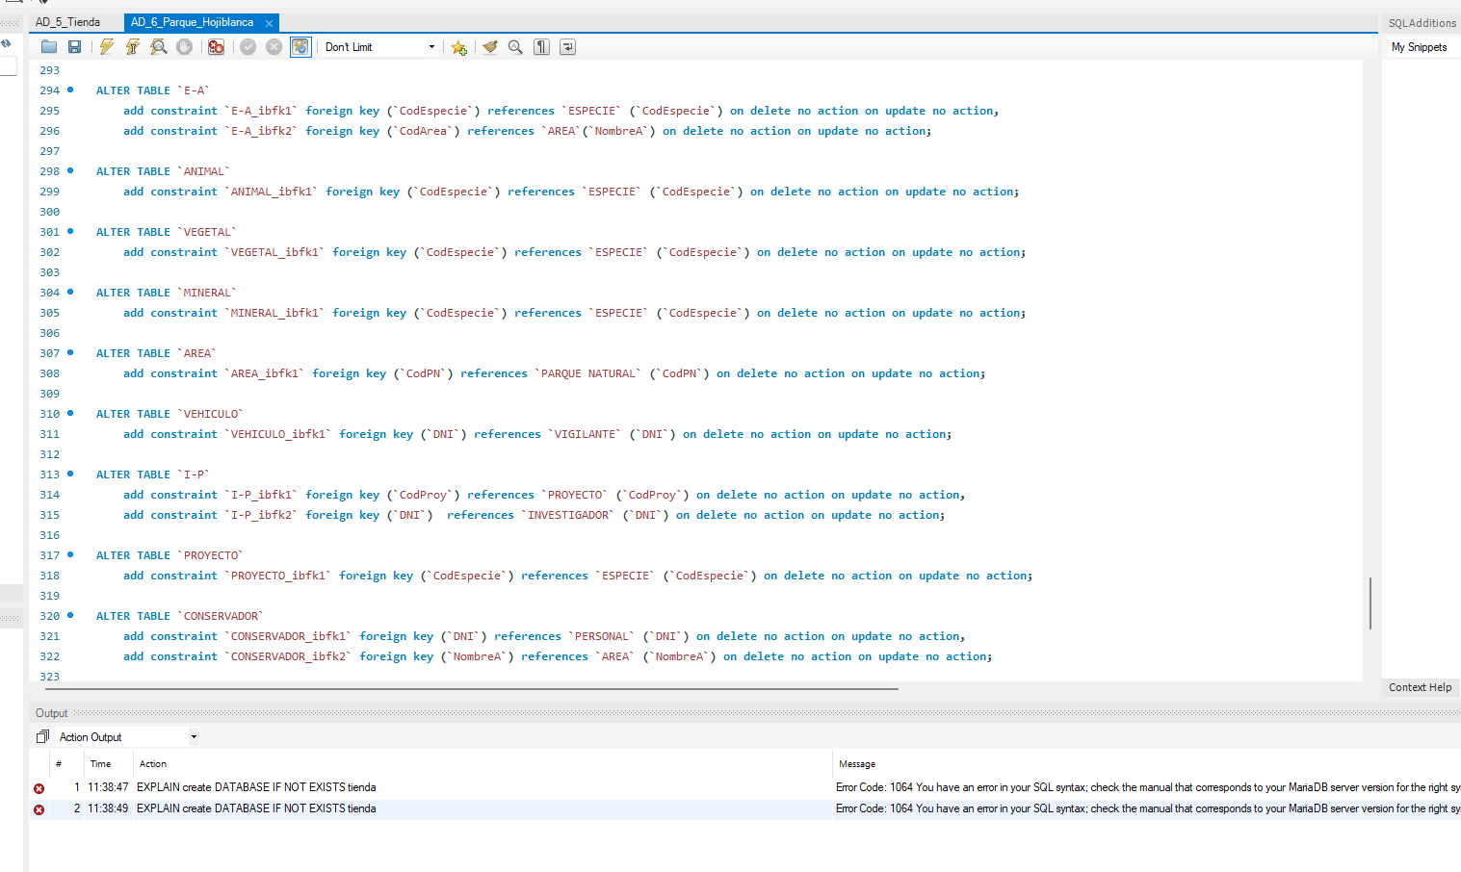

4- Comprobamos que todas tablas están referenciadas correctamente

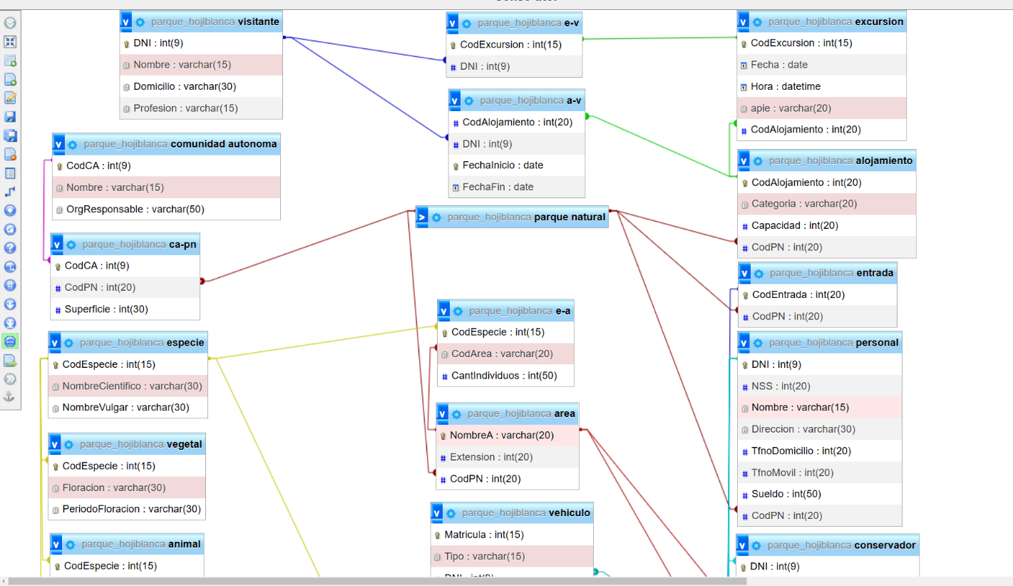

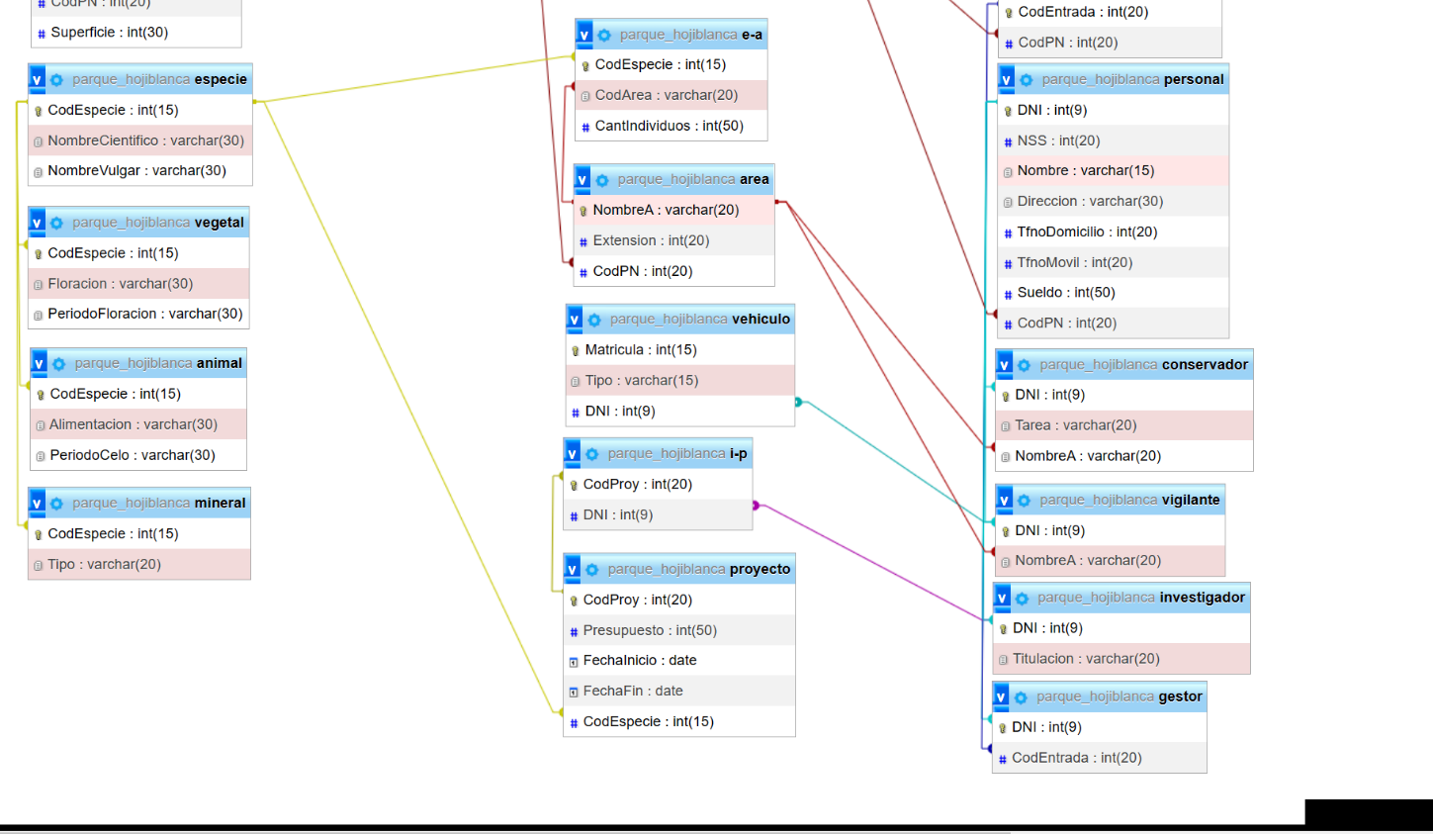

5- Entramos datos en cada una de las tablas

